** Programmiere einen micro:bit!**

Träumst du davon deine eigenen Spiele zu programmieren oder bist du einfach neugierig darauf, was man genau beim Programmieren macht? Mit dieser Anleitung lernst du einen micro:bit Minicomputer zu steuern: Willkommen in der Welt der Programmierung!

Was ist das?

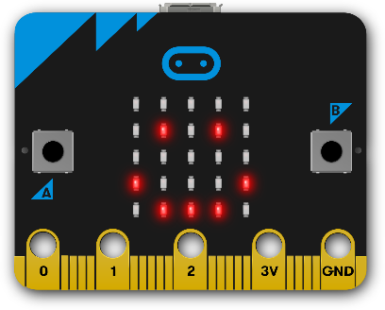Der micro:bit ist ein Minicomputer mit einem „Bildschirm“ aus 25 LED-Leuchten und einer „Tastatur“ mit 2 Tasten (A & B). Du kannst Programme auf deinem Computer schreiben und sie dann auf einem micro:bit abspielen. Auch wenn du keinen micro:bit zu Hause hast, kannst du gleich mit dem Programmieren beginnen!

**Los geht’s!**

1. Öffne deinen Internet-Browser und gib in der Adresszeile die folgende Website ein: <https://makecode.microbit.org> (oder klicke auf den Link).

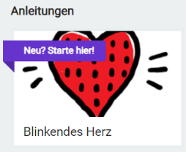

1. Jetzt geht’s los! Klicke auf die Anleitung „Blinkendes Herz“, und dann   
   auf .
2. Der kleine Roboter  erklärt dir jetzt, wie du ein blinkendes Herz programmieren kannst. Wenn du mit einem Schritt fertig bist, klicke auf den orangenen „Weiter-Pfeil“ rechts oben.
3. 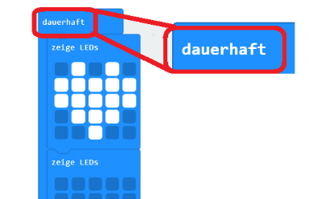Dein Programm wird auf deinem „virtuellen“ micro:bit links oben auf deinem Bildschirm angezeigt. Wenn dein micro:bit bei Schritt 4  kein blinkendes Herz anzeigt, überprüfe, ob deine Blöcke im „dauerhaft“ Block stecken und **nicht** im „beim Start“ Block.

*Profi-Tip: Die Blöcke im blauen* ***„beim Start“-Block*** *werden nur EINMAL ausgeführt. Die Blöcke im blauen „dauerhaft“-Block werden IMMER WIEDER hintereinander ausgeführt.*

1. Wenn du mit der Anleitung fertig bist, klicke oben rechts auf .
2. 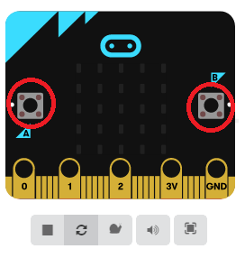Du kannst den micro:bit auch mit zwei Tasten steuern! Sie sind mit „A“ und „B“ beschriftet und funktionieren so ähnlich wie die Tasten eines Spiele-Controllers. Was beim Drücken der beiden Tasten passiert, bestimmst du!
3. 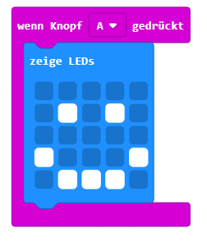Klicke links und ziehe den „wenn Knopf A gedrückt“-Block in den Bereich rechts.   
   *Tip: Micro:bit nennt die Tasten A & B „Knöpfe“.*
4. Ziehe jetzt einen neuen blauen „zeige LEDs“ Block nach rechts und docke ihn **im** „wenn Knopf A gedrückt“-Block an. Du kannst jetzt etwas zeichnen, indem du die einzelnen Felder des „zeige LEDs-Block“ anklickst - zum Beispiel einen Smiley!
5. Wenn du jetzt den A-Knopf  auf deinem „virtuellen“ micro:bit oben links anklickst, zeigt er dir kurz einen Smiley an und blinkt danach weiter. Gratulation, du hast deine erste Animation programmiert!

[](https://emojipedia.org/google/android-10.0-march-2020-feature-drop/thinking-face/)

Bonus Level:

Programmiere einen „virtuellen“ Würfel! Dafür kannst du denund den -Block aus  benutzen. Lasse eine zufällige Zahl zwischen 1 und 6 auf dem Display anzeigen, wenn die A-Taste gedrückt wird. Viel Erfolg!

*Profi-Tip: Klicke oben links auf das* *-Logo um zurück ins Hauptmenü zu kommen. Dort gibt es noch viel mehr Anleitungen zum Ausprobieren!*

Im **techLAB** haben wir „echte“ micro:bit, mit denen du deine fertigen Programme ausprobieren kannst! Im techLAB gibt es aber noch viel mehr spannende Technologien zu entdecken. Arbeite mit 3D-Drucker, Laser Cutter, Stickmaschinen und mehr im **Technischen Museum Wien**. Die Öffnungszeiten des techLAB findest du [online](https://www.technischesmuseum.at/techlab). Der Eintritt ins Museum ist unter 19 Jahren gratis!   
  
**Wir freuen uns auf deinen Besuch!**